

**Подготовила: Иванова Марина Владимировна, воспитатель высшей квалификационной категории МАДОУ «Детский сад №41 присмотра и оздоровления»**

 

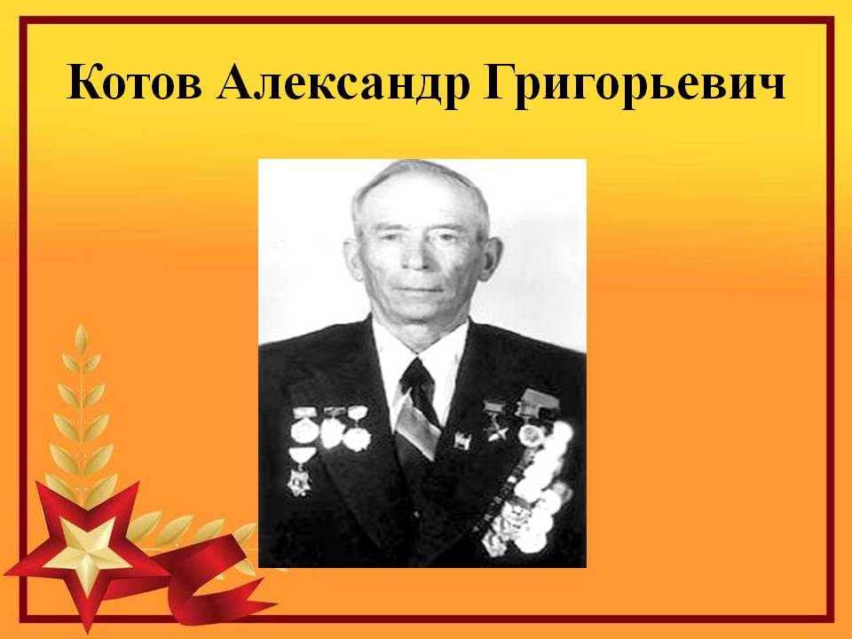

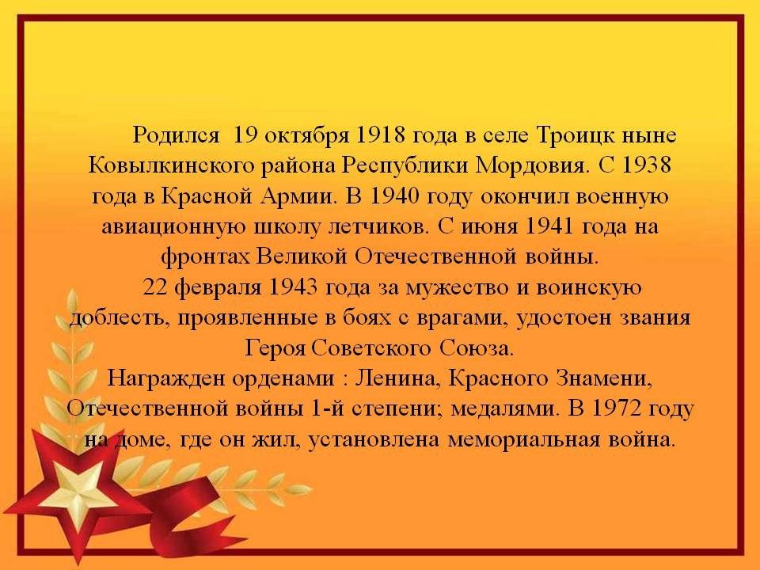

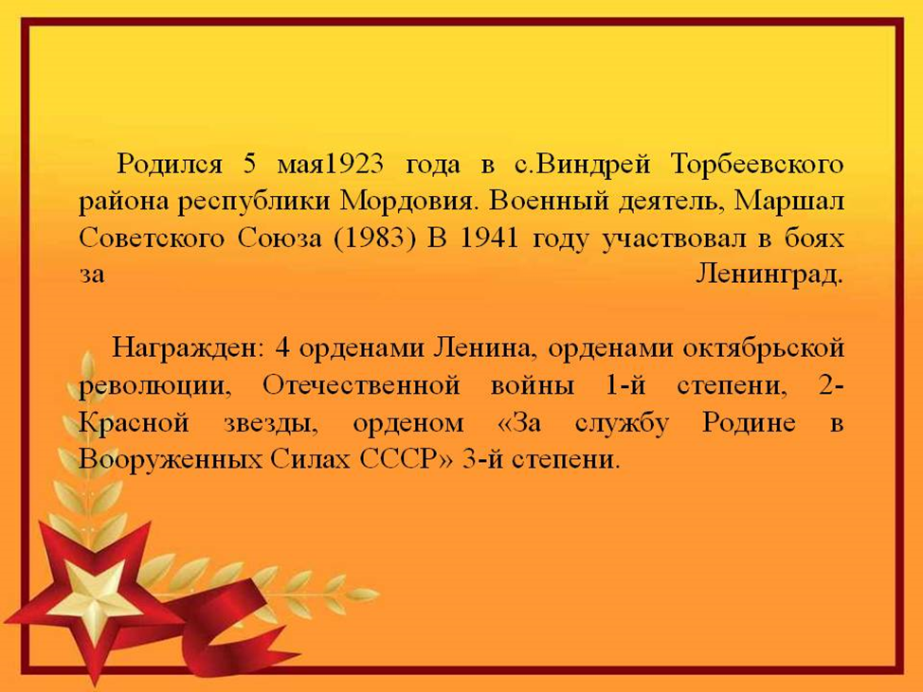

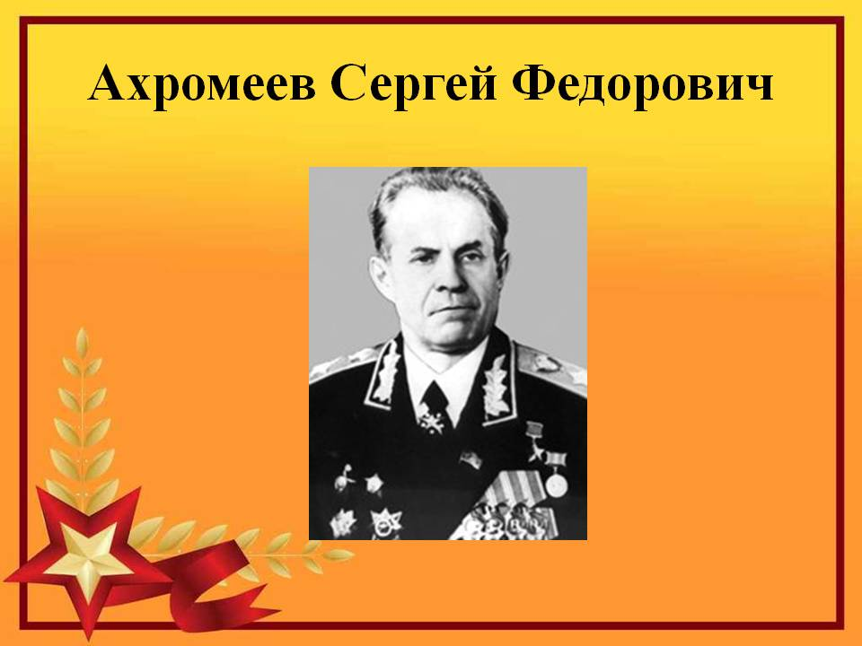

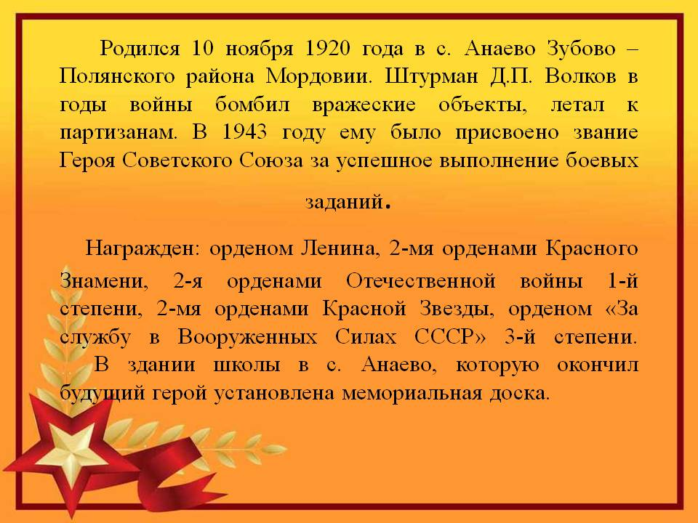

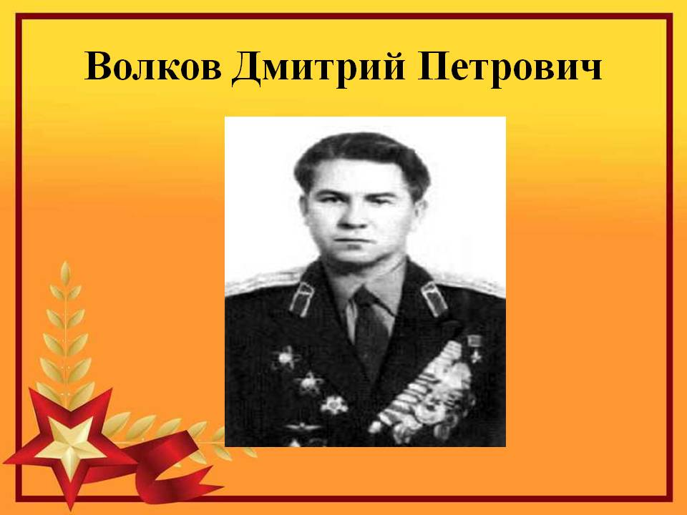

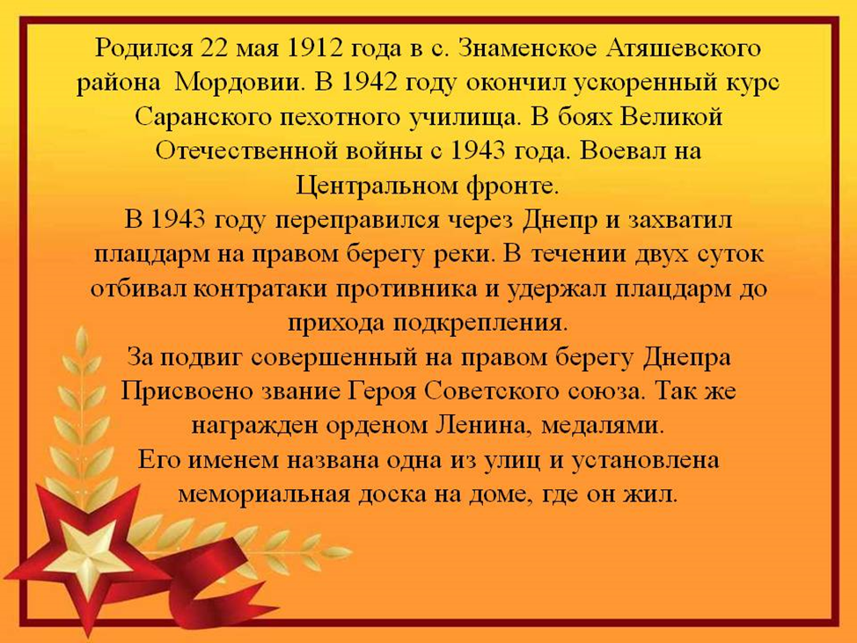

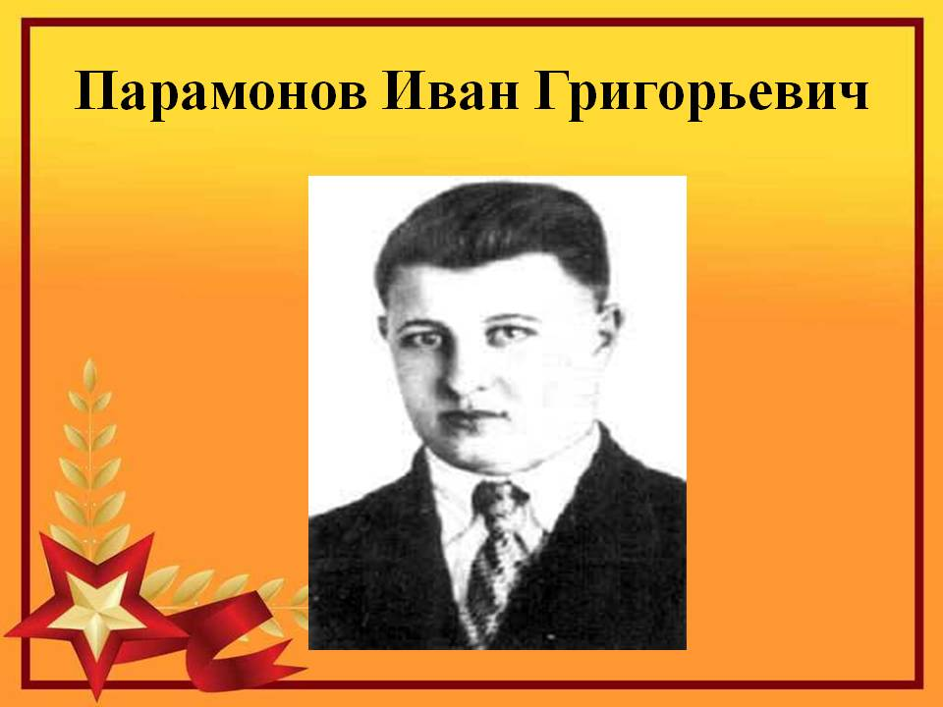

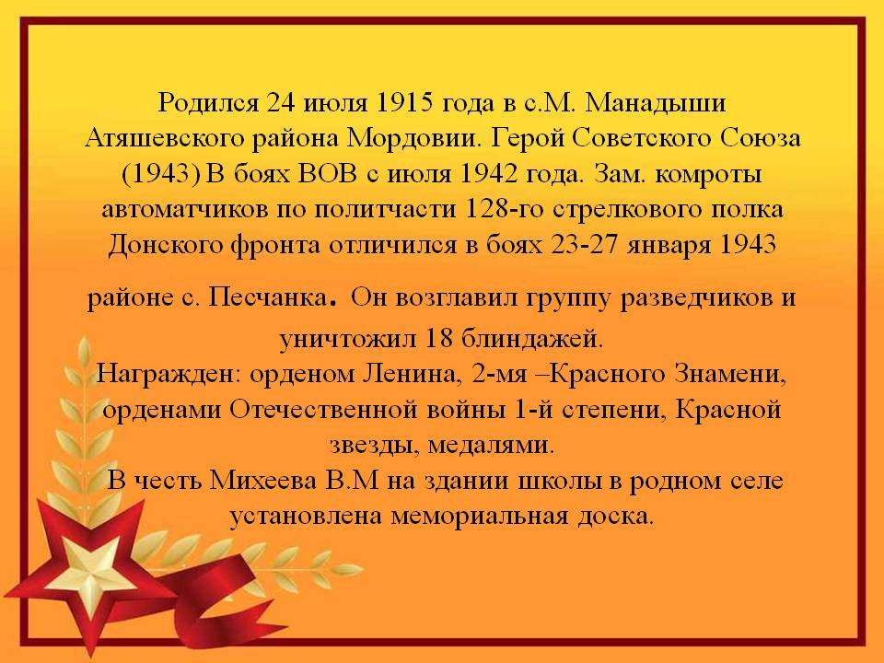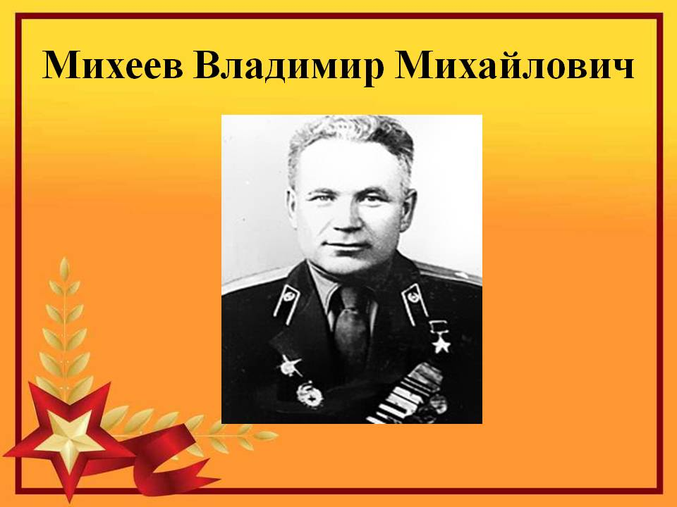

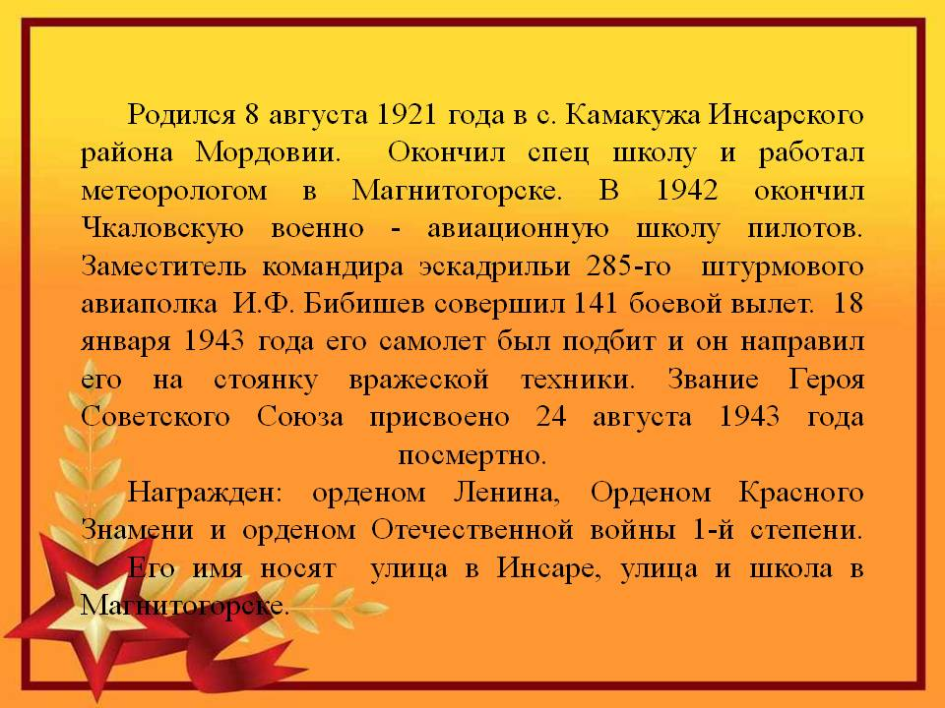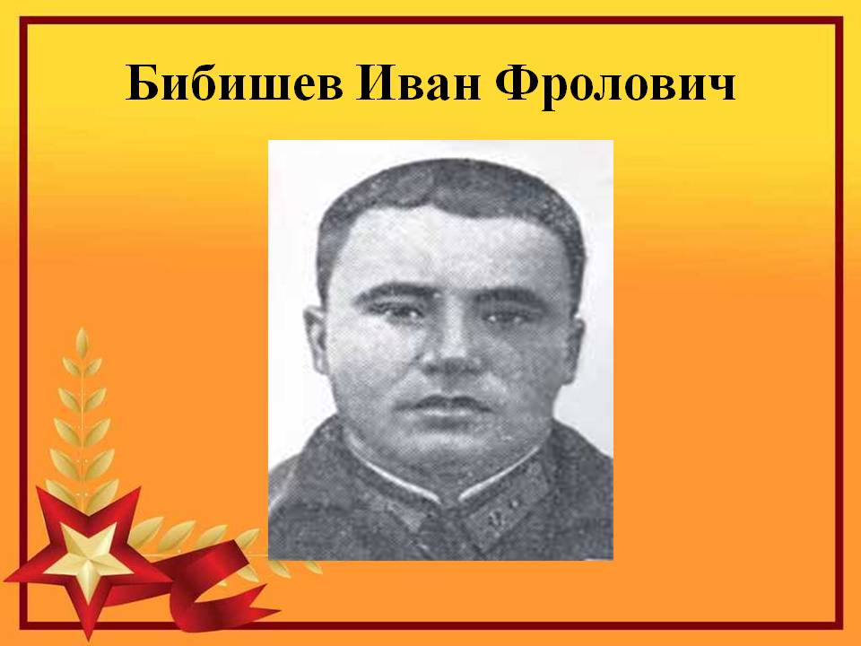

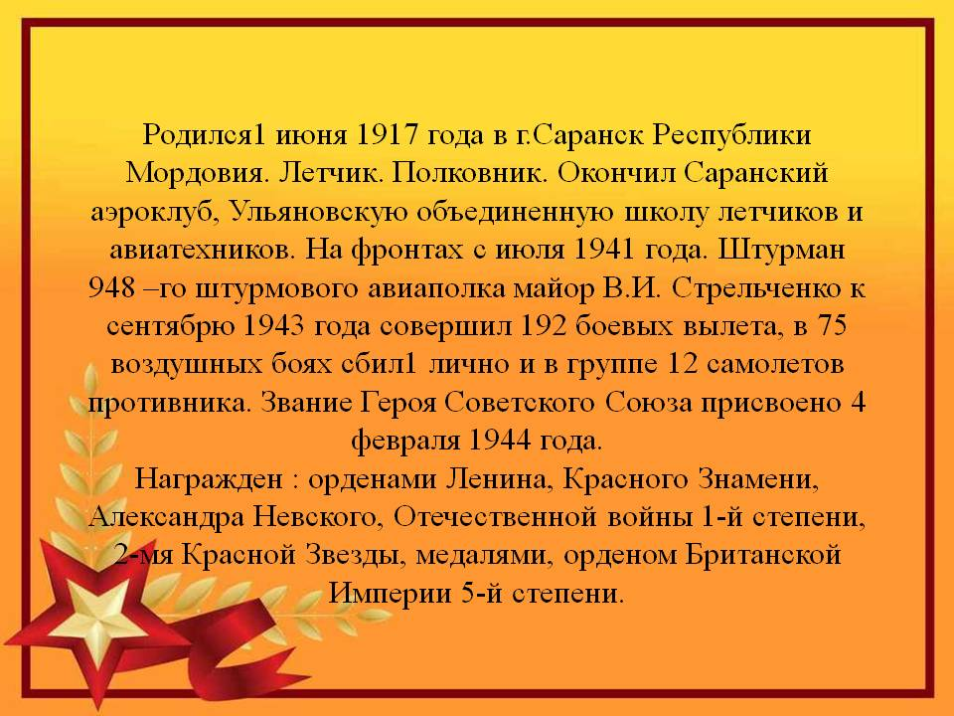

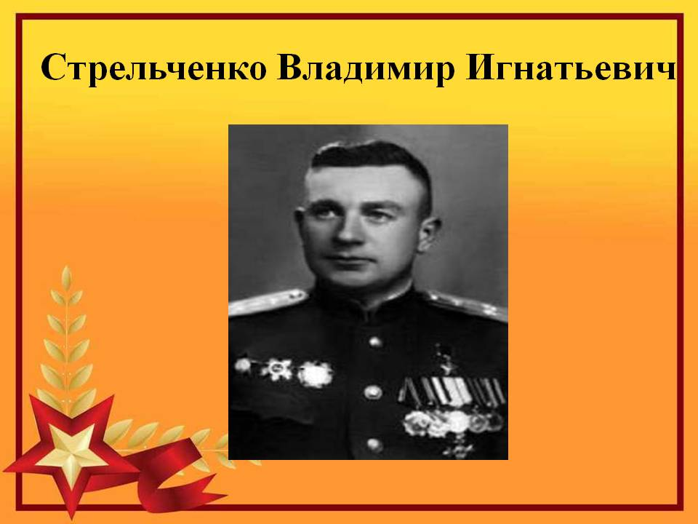

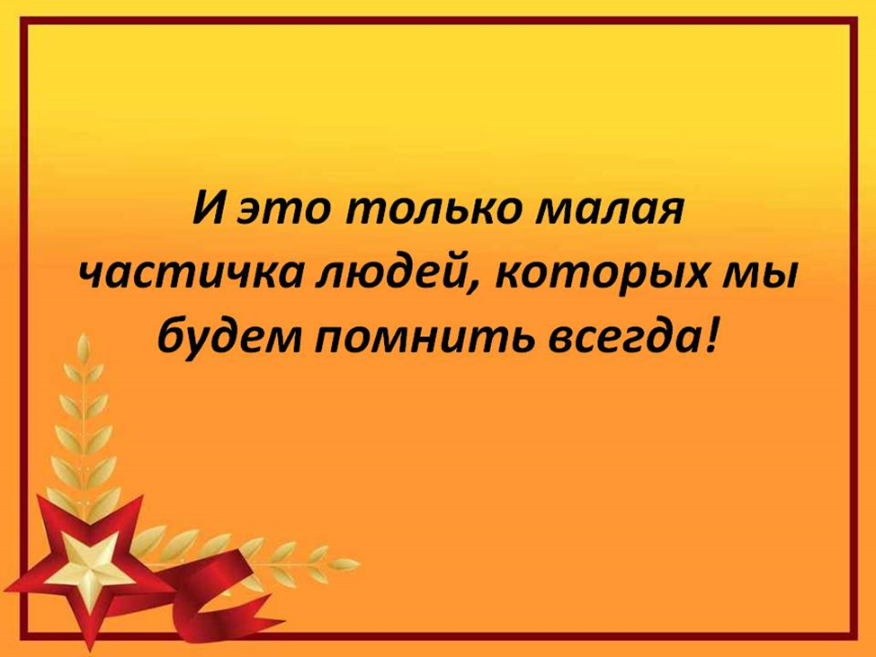

[https://yandex.ru/search/?lr=42&clid=1955454&banerid=6301003436&win=49&text=земляки%20герои%20мордовии%20беседа%20с%20детьми%20под%20картинки](https://yandex.ru/search/?lr=42&clid=1955454&banerid=6301003436&win=49&text=%D0%B7%D0%B5%D0%BC%D0%BB%D1%8F%D0%BA%D0%B8%20%D0%B3%D0%B5%D1%80%D0%BE%D0%B8%20%D0%BC%D0%BE%D1%80%D0%B4%D0%BE%D0%B2%D0%B8%D0%B8%20%D0%B1%D0%B5%D1%81%D0%B5%D0%B4%D0%B0%20%D1%81%20%D0%B4%D0%B5%D1%82%D1%8C%D0%BC%D0%B8%20%D0%BF%D0%BE%D0%B4%20%D0%BA%D0%B0%D1%80%D1%82%D0%B8%D0%BD%D0%BA%D0%B8)